Modulo adesione VISITA A WIRE DUESSELDORF 13-17 APRILE 2026
_____________________________________________________________________________________________

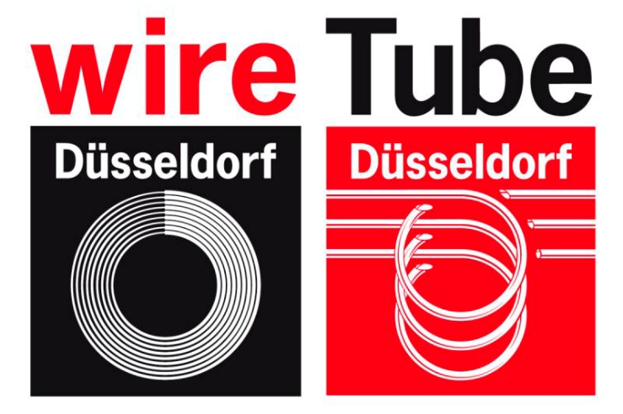

DUESSELDORF | Wire&Tube | 13-17 Aprile 2026
_____________________________________________________________________________________________

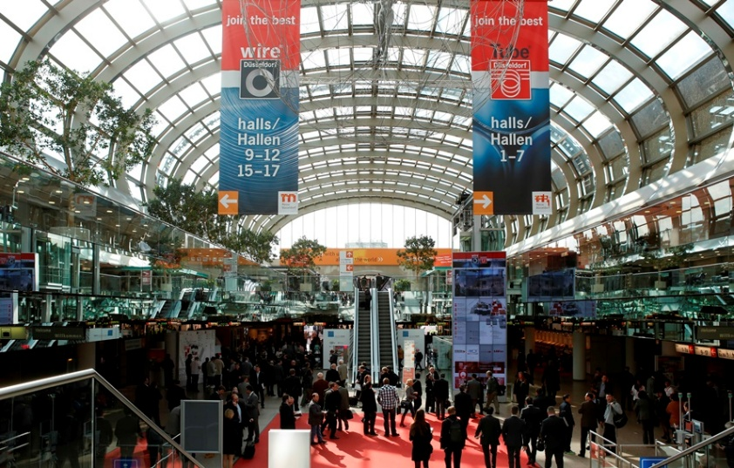
_____________________________________________________________________________________________

La quota di partecipazione alla visita – pari a Euro 1150€ + IVA a persona - comprende:
- Organizzazione della visita
- Trasferimenti A/R Lecco/Malpensa
- Volo A/R Malpensa/Düsseldorf
- Pernottamento a Düsseldorf
- 2 biglietti di ingresso per la fiera
- Assistenza di personale Ufficio Estero durante la visita

Programma indicativo del viaggio:
- Partenza 14 aprile 2026 ore 06.40 da Lecco (da confermare)
- Ripartenza da Düsseldorf 15 aprile 2026 ore 21.00 (da confermare)

MODALITA’ DI FATTURAZIONE e PAGAMENTO
- A cura di RETE UFFICIO ESTERO
- Pagamento a ricevimento fattura

Tutto quanto non espressamente indicato sarà a carico di ciascun partecipante.
L’INIZIATIVA’ SI CONSIDERERA’ CONFERMATA ALL’OTTENIMENTO DI 6 PARTECIPANTI.

DATI DELL’AZIENDA PARTECIPANTE
Nome dell’azienda
Indirizzo
P. IVA
Partecipante/i
Telefono
Indirizzo mail
IBAN
SDI

_____________________________________________________________________________________________

PER ACCETTAZIONE Timbro e Firma del Legale Rappresentante
Luogo e Data

_______________ , Lecco ____________________________________________

Informativa privacy
Ai sensi dell’Art. 13 del D. Lgs. 196/2003 recante disposizioni a tutela delle persone e di altri soggetti rispetto al trattamento di dati personali, La informiamo che i dati da Lei forniti saranno registrati nella nostra Banca Dati Aziende e saranno oggetto di trattamento manuale e automatizzato nel pieno rispetto di tale Legge e successivi decreti e regolamenti. I dati da Lei forniti verranno trattati per le seguenti finalità: a) gestione amministrativo-contabile dei medesimi; b) invio di informazioni sulle attività/servizi di RETE UFFICIO ESTERO, Via Pergola, 73, Lecco.
Rispetto a tali dati l’interessato potrà esercitare i diritti di cui all’Art. 7 del D. Lgs. 196/2003. Titolare dei dati forniti è RETE UFFICIO ESTERO, Via Pergola, 73, Lecco.

Sulla base di quanto sopraindicato l’interessato: Dà il consenso Nega il consenso

Luogo e Data Timbro e Firma del Legale Rappresentante

______________ , Lecco _____________________________________________

_____________________________________________________________________________________________

Vi invitiamo ad inviarci il presente documento entro il 31 gennaio 2026, debitamente sottoscritto, al seguente indirizzo e-mail: info@ufficioestero.it

